APROB
___________________________
Şef departament int., prof.univ.,dr.hab. O.Lupan
“__”___________2020

Chestionar pentru evaluare I la disciplina

TSIM

Cap.2. Lungimea de undă a razelor X este de ordinul:

Cap.2. Длина волны рентгеновских лучей имеет порядок:
Cap.2. Radiaţia de frânare a electronilor în tubul cu raze X produce

Cap.2. Тормозное излучение электронов в рентгеновской трубке создает:
Cap.2. Energia (exprimată în eV) şi lungimea de undă a fotonilor radiaţiei de frânare sunt delimitate de relaţia de ami jos. Dacă U = 100 kV, apoi Emax =
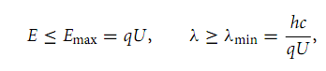
Cap.2. Энергия (выраженная в эВ) и длина волны фотонов тормозного излучения ограничиваются соотношением, приведенным ниже. Если U = 100 кВ, то Emax =:
Cap.2. Cantitatea de electroni ce lovesc anodul şi, prin urmare, cantitatea de fotoni emişi controlată de către:

Cap.2. Количество электронов, попадающих на анод, и, следовательно, количество испускаемых фотонов, контролируется:
Cap.2. Pentru cele mai multe examene medicale tensiunea dintre catod si anod variază de la

Cap.2. Для большинства медицинских обследований напряжение между катодом и анодом варьируется от:
Cap.2. Energia degradează în caldura din interiorul tubului. Este transformată în raze X mai puţin de

Cap.2. Энергия электронов распадается на тепло внутри трубки. Энергия электронов преобразуется в рентгеновские лучи менее чем:
Cap.2. Fotonii nonionizanţi sunt cei cu mai puţină energie decât

Cap.2. Неионизирующие фотоны – это фотоны с меньшей энергией, чем:
Cap.2. În relaţia de mai jos componenta µ este:
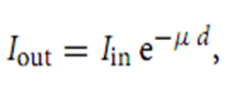

Cap.2. В приведенном ниже соотношении компонент µ это:
Cap.2. Relaţia de mai jos este adevărată pentru:
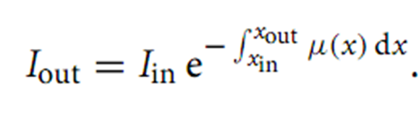
Cap.2. Приведенное ниже соотношение справедливо для:
Cap.2. Relaţia de mai jos este adevărată pentru:
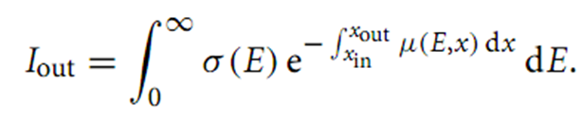
Cap.2. Приведенное ниже соотношение справедливо для:
Cap.2. La energii joase a razelor X domină mecanismul de atenuare.

Cap.2. При низких энергиях рентгеновского излучения доминирует механизм затухания:
Cap.2. La energii înalte a razelor X domină mecanismul de atenuare.

Cap.2. При высоких энергиях рентгеновского излучения доминирует механизм затухания:
Cap.2. Eficienţă de absorbţie a filmul fotografic pentru captarea raze X este de.

Cap.2. Эффективность поглощения фотопленки для улавливания рентгеновских лучей равна:
Cap.2. Procesul de absorbiţie a unui foton de raze X cu eliberarea unui electron, energia cinetică a căruia ridică mulţi alţi electroni la o stare energetică mai mare cu întoarcerea la starea lor iniţială şi producerea un flash de lumină vizibilă, este numit

Cap.2. Процесс поглощения рентгеновского фотона с высвобождением электрона, кинетическая энергия которого переводит множество других электронов в более высокоэнергетическое состояние, возвращая их в исходное состояние и вызывая вспышку видимого света, называется:
Cap.2. Capacitatea unui material de a emite lumină după excitaţie, fie imediat, fie întârziat se numeşte

Cap.2. Способность материала излучать свет после возбуждения сразу или с задержкой называется:
Cap.2. Fenomenul de emisie a luminii care începe simultan cu radiaţia de excitare şi emisia de lumina se opreşte imediat după radiaţii de excitare se opreşte de numeşte.

Cap.2. Явление светового излучения, которое начинается одновременно с возбуждающим излучением и прекращается сразу после прекращения возбуждающего излучения, называется:
Cap.2. Cantitatea de fotoni necesară pentru a schimba o granulă în argint metalizat după developare este:

Cap.2. Количество фотонов, необходимое для превращения зерна в металлическое серебро после проявления, равно:
Cap.2. Dimensiuni mai mari de granule de halogenuri de argint produc:

Cap.2. Более крупные зерна галогенидов серебра производят:
Cap.2. Curba care descrie logaritmul raportului I^{in}şi I^{out} (intensitatea luminii de intrare şi de ieşire atunci când are loc expunerea filmului developat cu o sursă de lumină) este numit:
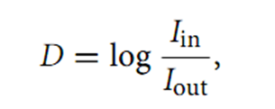
Cap.2. Кривая, описывающая логарифм отношения I_{in} si I_{out} (интенсивность входного и выходного света при воздействии на проявленную пленку источником света), называется::
Cap.2 Principalul avantaj al unui sistemul intensificator de imagine este că acesta este capabil de producerea secvenţe de imagini dinamice, în timp real la rata video, un proces cunoscut sub numele de:

Cap.2. Основное преимущество системы усилителя изображения заключается в том, что она способна создавать последовательности динамических изображений в реальном времени со скоростью видео. Этот процесс известен как:
Cap.2. Cazul special de fosforescenţă atunci când o parte din energia absorbită nu este eliberată imediat ci este stocată temporar şi poate fi eliberată la stimularea prin alte forme de energie, cum ar fi lumina laser se numeşte:

Cap.2. Особый случай фосфоресценции, когда часть поглощенной энергии не высвобождается немедленно, а временно сохраняется и может высвободиться при стимуляции другими формами энергии, например лазерным светом, называется:
Cap.2. Un filtru din aluminiu, de multe ori completat de un filtru de cupru. Acest filtru elimina fotoni de energie mică,sporind astfel energia medie a fasciculului de fotoni.. Deoarece fotonii de energie mică sunt numiţi radiaţie moale şi fotoni de înaltă energie - radiaţie dură, această eliminare a fotonilor de energie joasă din fascicul este numită

Cap.2. Алюминиевый фильтр, часто дополненный медным фильтром. Этот фильтр удаляет фотоны низкой энергии, тем самым увеличивая среднюю энергию пучка фотонов.Поскольку фотоны низкой энергии называются мягким излучением, а фотоны высокой энергии - жестким излучением, такое удаление фотонов низкой энергии из пучка называется:
Cap.2. O reţea de puncte colimatoare are destinaţia de:

Cap.2. Сеть коллиматорных точек предназначена для:
Cap.2. Imaginile dinamice ce sunt obţinute un intensificator de imagine sau un detector-panou plat cu matrice activă şi vizualizate în timp real pe un monitor TVsau ecranul computerului se referă la ,:

Cap.2. Динамические изображения, полученные с помощью усилителя изображения или плоскопанельного детектора с активной матрицей и просматриваемые в реальном времени на мониторе телевизора или экране компьютера, относятся к:
Cap.3. Detectoare ce folosesc materual de conversie directă, cum ar fi tellurid de cadmiu (CdTe) sau cadmiu-zinc-tellur(CZT) converteste un foton X într-o anumită sarcină electrică proporţională cu energia sunt numite:

Cap.3. Детекторы, в которых используется материал прямого преобразования, такой как теллурид кадмия (CdTe) или кадмий-цинк-теллур (CZT), преобразуют Х-фотон в определенный электрический заряд, пропорциональный энергии, называются:
Cap.3. Un nou sistem de coordonate (r,s) este definit prin rotaţie (x,y), cu unghiul θ. Pentru un unghi fix θ, ca funcţie de r este măsurat:
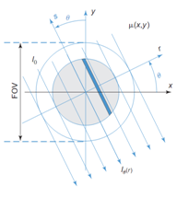
Cap.3. Новая система координат (r,s) определяется поворотом (x,y) на угол θ. Для фиксированного угла θ в зависимости от r измеряется:
Cap.3. Fiecare profil de intensitate este transformat apoi într-un profil de:
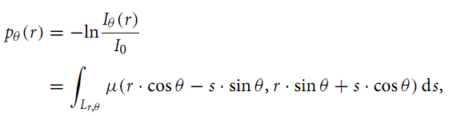
Cap.3. Каждый профиль интенсивности затем преобразуется в профиль:
Cap.3. Deoarece fascicule paralele care provin de la site-uri plasate opus, teoretic, se produc masuratori identice, profile de atenuare achiziţionate de la părţi opuse conţin informaţii redundante. Prin urmare, în măsura în care geometria fluxului este paralelă, este suficient de a măsura p_{θ}(r) pentru θ variind de la

Cap.3. Поскольку параллельные лучи, исходящие из противоположных точек, теоретически производят идентичные измерения, профили затухания, полученные с противоположных сторон, содержат избыточную информацию. Поэтому, поскольку геометрия течения параллельна, достаточно измерить p_{θ}(r) при θ, изменяющемся от:
Cap.3. Imaginea de mai jos este numită:
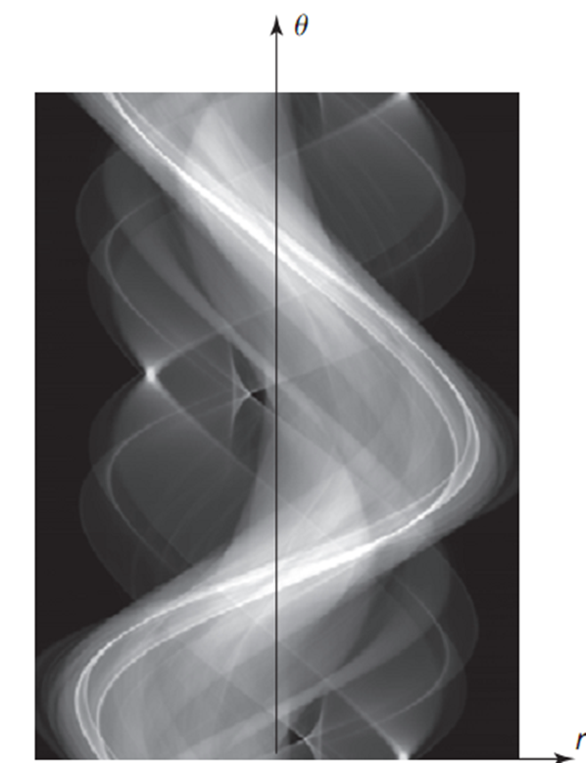
Cap.3. Изображение ниже называется:
Cap.3. Având o proiecţie (a) şi presupunând apretura fascicolului că în formă de bloc (c), în procesul de TC proiecţia (a) este __________cu acest bloc (c).
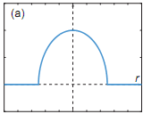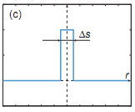
Cap.3. Имея проекцию (а) и предполагая, что пучок имеет форму блока (в), в процессе КТ проекция (а) __________ с этим блоком (в):
Cap.3. Având o proiecţie (a) şi presupunând apretura fascicolului că în formă de bloc (c), în procesul de TC proiecţia (a) devine mai:
Cap.3. Имея проекцию (а) и предполагая, что пучок имеет форму блока (в), в процессе КТ проекция (а) становится:
Cap.3. Natura discretă a măsurătorilor rezultă din limita numărului probelor detectorului şi este modelată prin __________ formei proiecţie în urma TC (e) cu un şir de impulsuri (g), obţinându-se semnalul eşanţionat (i).:
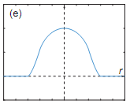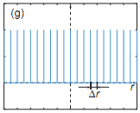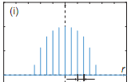

Cap.3. Дискретный характер измерений обусловлен ограничением количества отсчетов детектора и моделируется __________ формой проекции в ходе КТ (д) с последовательностью импульсов (ж), получив дискретный сигнал (i):
Cap.3. Pentru a limita alierea, contribuţiile (f) la (j)
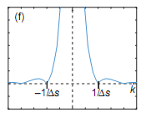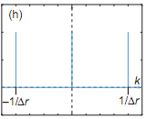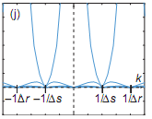
Cap.3. Чтобы ограничить наложение псевдонимов (aliasing), вклады (f) – (j):
Cap.3. Conform criteriuli Nyquist, un câmp de vedere de 50 cm şi o lăţime de fascicul 1 mm necesită:

Cap.3. Согласно критерию Найквиста, поле зрения 50 см и ширина луча 1 мм требуют:
Cap.3. În matematică transformare Radon se numeşte:

Cap.3. В математике преобразование Радона называется:
Cap.3. Pentru o anumită linie (r, θ), se atribuie valorile p(r, θ), la toate punctele planului (x, y), de-a lungul (în aceeași direcție) acestei linii. Se repetă acest lucru (adică, se integrează) pentru θ variind de la 0 la π. Aceasta procedura se numeste:
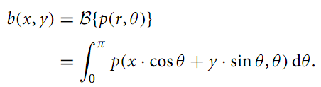
Cap.3. Для данной прямой (r, θ) значения p(r, θ) присваиваются всем точкам плоскости (x, y), вдоль (в том же направлении) этой линии. Повторите это (т. е. проинтегрируйте) для θ, изменяющегося от 0 до π. Эта процедура называется:
Cap.3. Relaţia de mai jos reprezintă posibilitatea să se calculeze f(x,y) pentru fiecare punct (x, y), pe baza tuturor proiecţiilor sale p_{θ}(r), θ variind între 0 şi π – prin IFFT a FT a ficărei linii de atenuare amplasată la θ. Această relație se numește:
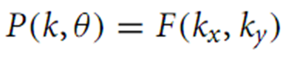
Cap.3. Приведенное ниже соотношение представляет возможность вычислить f(x,y) для каждой точки (x, y) на основе всех ее проекций pθ(r), θ, варьирующихся от 0 до π – путем ОБПФ ПФ каждой линии затухания, расположенной на θ. Это отношение называется:
Cap.3. Reconstrucţia Fourier directă. Al doilea pas este:
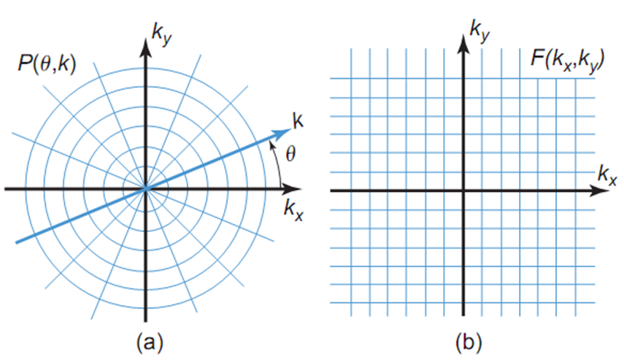

Cap.3. Прямая реконструкция Фурье. Второй шаг:
Cap.3. Retroproiecţia filtrată. Primul pas este:

Cap.3. Фильтрованная обратная проекция. Первый шаг:
Cap.3. Pentru arhitectura de mai jos este sufucient un unghi:
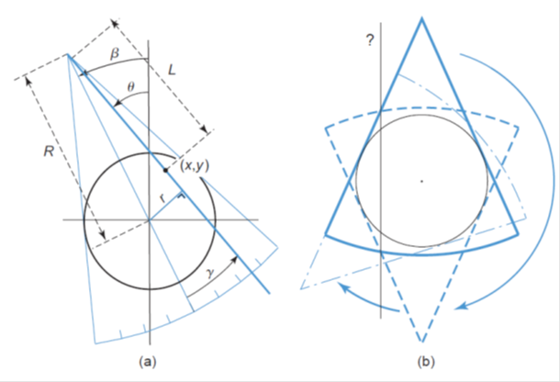
Cap.3. Для архитектуры ниже достаточно угла:
Cap.3. Pentru arhitectura de mai jos a doua abordare de reconstrucţie este:
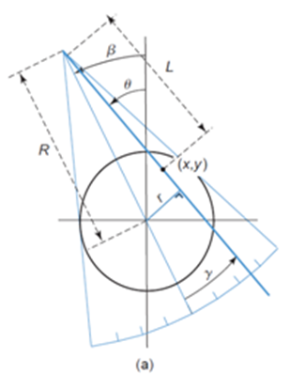
Cap.3. Для архитектуры ниже второй подход реконструкции:
Cap.3. În imaginea de mai jos este reprezentată CT:
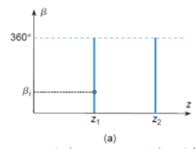
Cap.3. КТ представлен на изображении ниже называется:
Cap.3. În imaginea de mai jos este reprezentată CT:
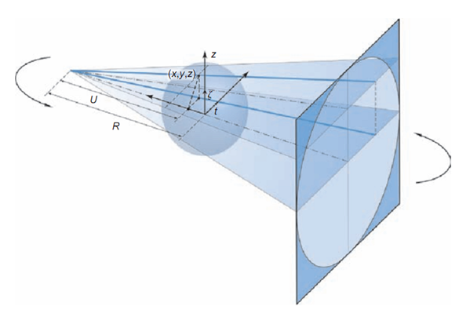
Cap.3. КТ представлен на изображении ниже называется:
Cap.3. Tomosinteza poate fi văzută ca un compromis între radiografie şi CT:
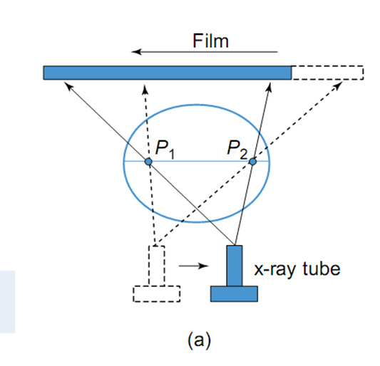
Cap.3. Томосинтез можно рассматривать как компромисс между рентгенографией и КТ:
Cap.3. Tomografia cu fascicul de electroni. Rezoluţia temporală este de:
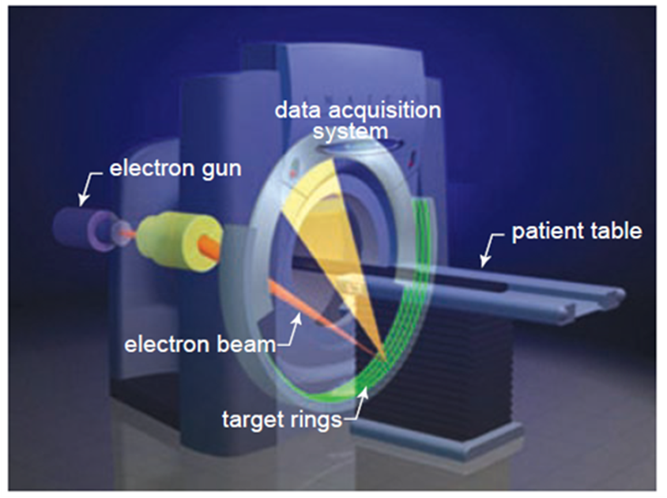
Cap.3. Электронно-лучевая томография. Временное разрешение имеет:
Cap.3. Tuburi cu multe surse de raze X. Rezoluţia temporală este de:
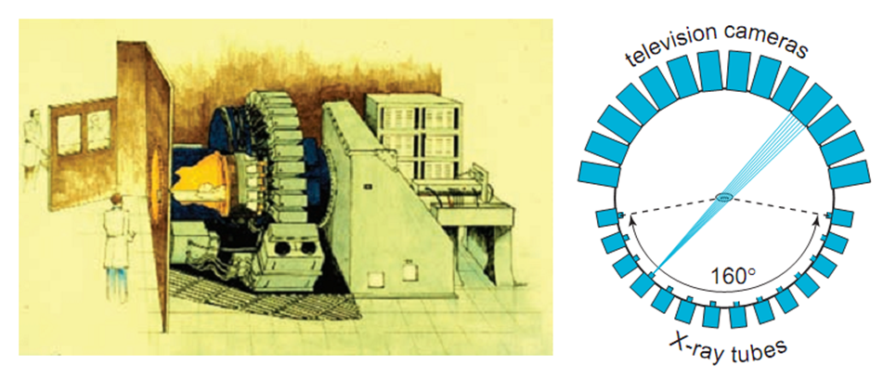
Cap.3. Трубки с множеством источников рентгеновского излучения. Временное разрешение:

Alcătuit
Conf.univ.,dr. S.Railean

